Условия охраны здоровья обучающихся, в том числе инвалидов и лиц с ограниченными возможностями здоровья
В школе реализуется Программа по укреплению и сохранению здоровья обучающихся «Школа – территория становления здоровой личности».
Специализированные кабинеты по охране и укреплению здоровья: Медицинские кабинеты оснащены холодильниками для хранения лекарственных средств, приборами санации медицинского кабинета. Наши медработники используют электронные термометры и тонометры.
Медицинский, процедурный и стоматологический кабинеты
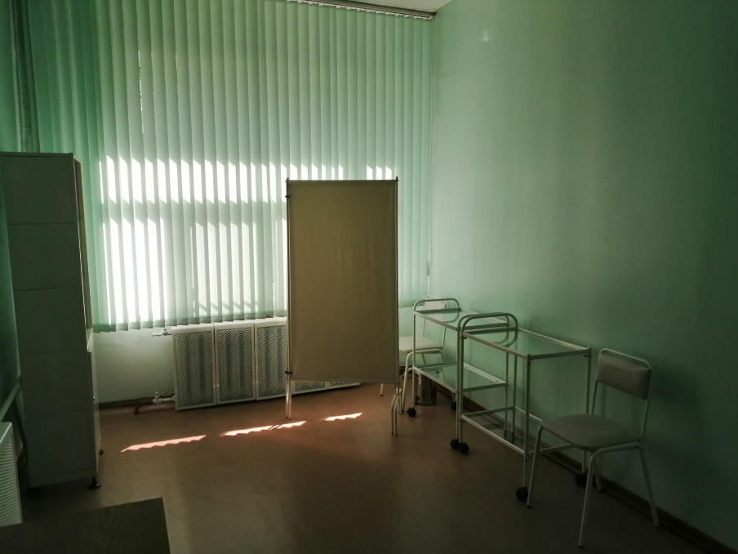
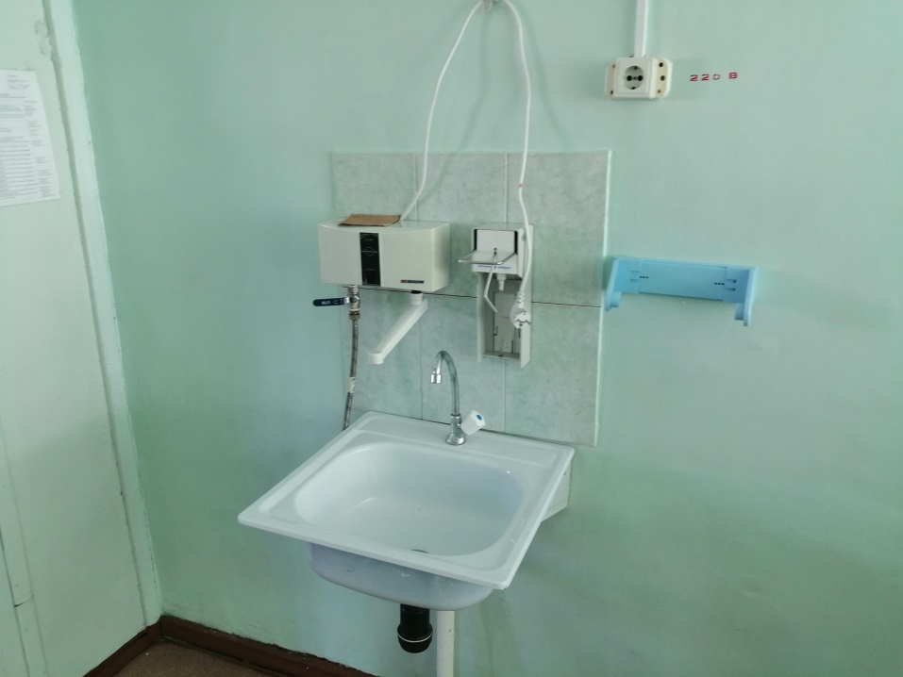
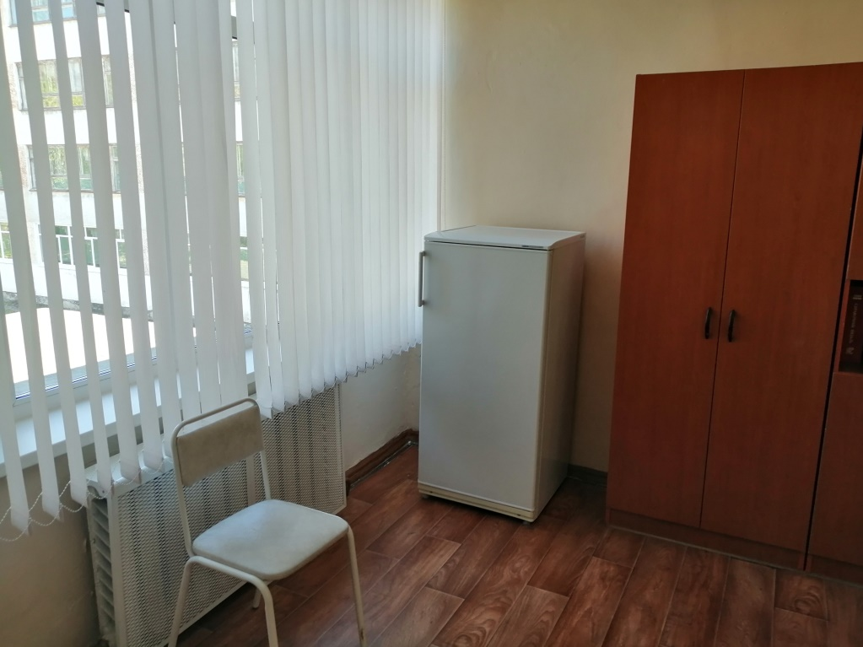
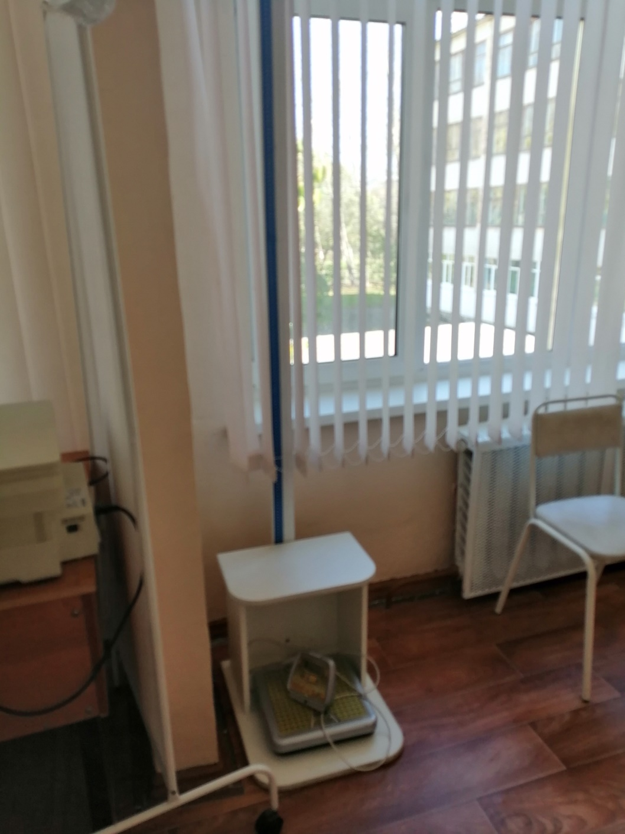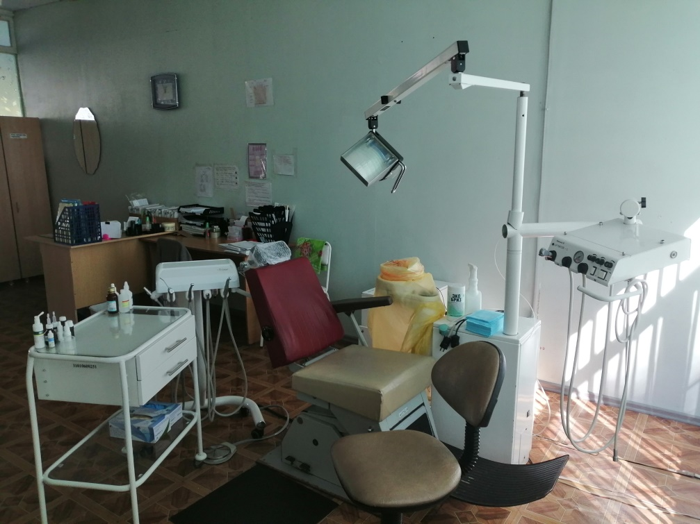
Игровая комната
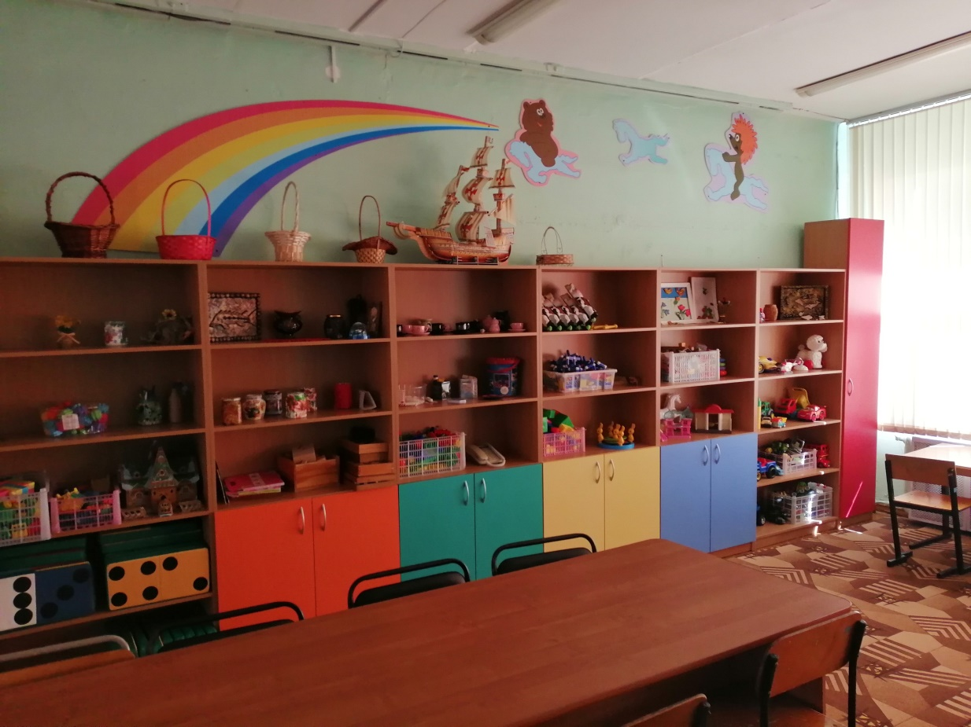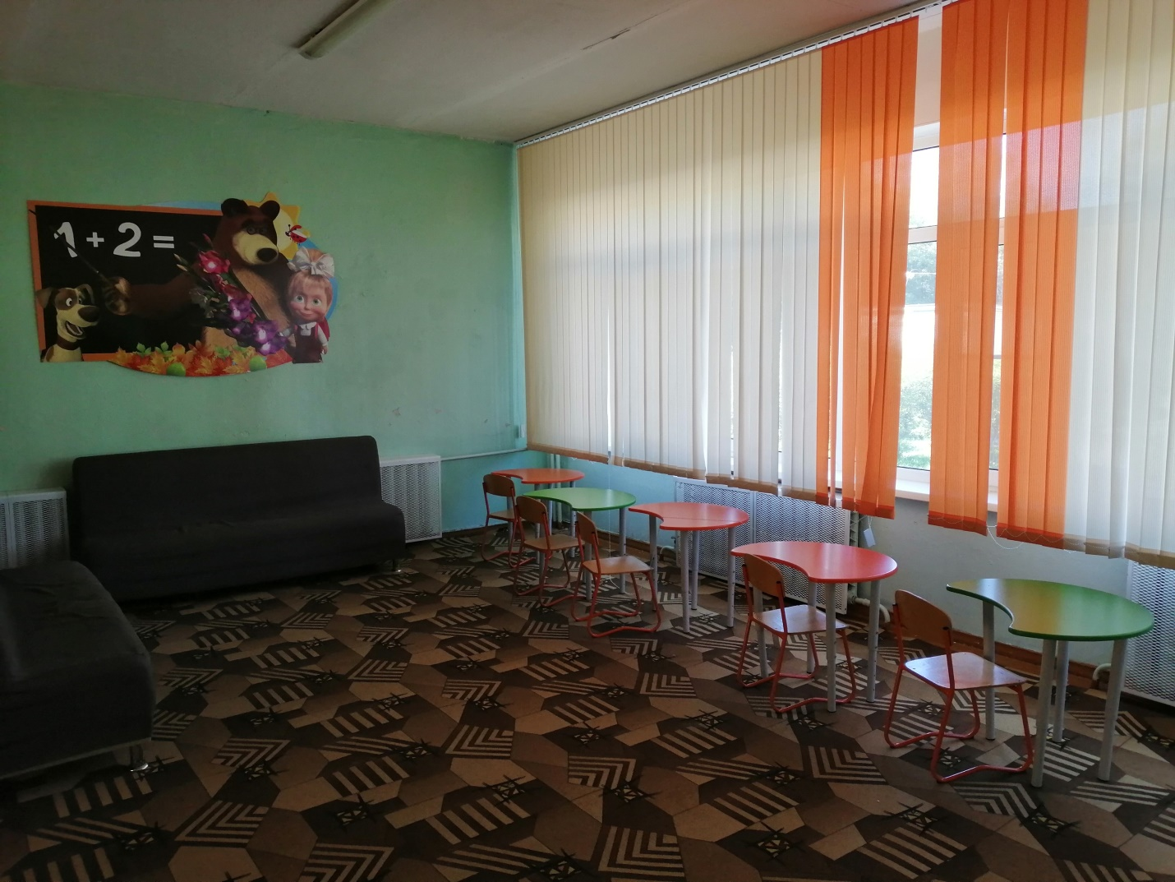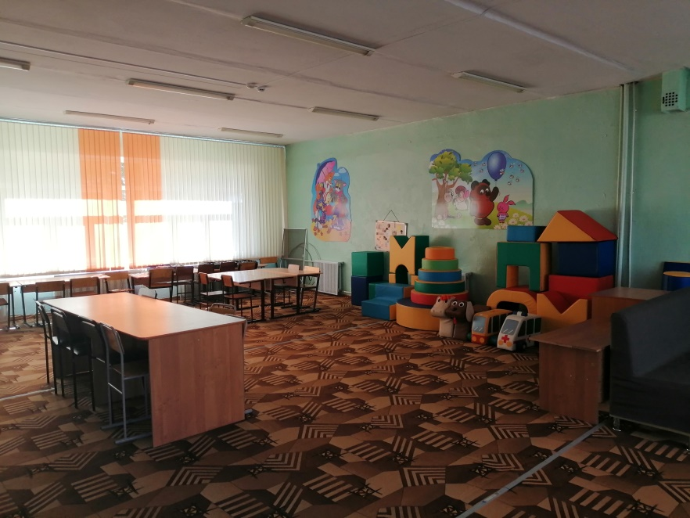

Сенсорная комната
